ASSUNTO: MOÇÃO DE CONGRATULAÇÕES E APLAUSOS a Fanfarra da Escola Estadual “Prof. Ernani Calbucci”, Dirigentes da Escola e seu instrutor Reginaldo Elias Ferreira (Nanau).
DESPACHO

SALA DAS SESSÕES____/____/_____

PRESIDENTE DA MESA

MOÇÃO Nº 000 DE 2011

SENHOR PRESIDENTE, SENHORES VEREADORES e SENHORAS VEREADORAS,

E. E. “PROF. ERNANI CALBUCCI”
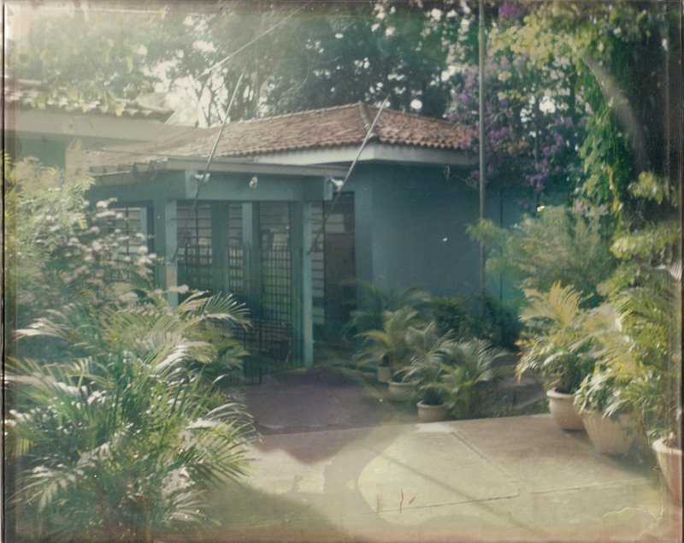
No dia 25 de Agosto de 1962, foi criada por decreto, a Escola Estadual “Professor Ernani Calbucci”; Na data de 12 de Dezembro de 1970 foi inaugurado o prédio situado à Rua José Matias, S/Nº no Bairro do Tucura, onde a escola funciona até o dia de hoje.
No ano seguinte já teve início a elaboração de uma fanfarra para a escola, foi viabilizado junto ao governo do estado a doação de instrumentos para a escola, instrumentos este que a escola ainda tem alguns exemplares deles em uso na fanfarra de hoje, estes instrumentos tem por volta de 40 anos.
Passaram-se os anos e a fanfarra da Escola Estadual “Prof. ERNANI CALBUCCI”, foi permanecendo firme representando o bairro do Tucura, da zona norte da cidade.
A maior inovação do fim da década de 90 deu-se nas batidas das fanfarras, pois na época era quase que obrigatório tocar na sua fanfarra as marchas batidas que perduravam por décadas
nas fanfarras, então alguns membros da fanfarra se reuniu e resolveu que precisava fazer alguma coisa para sair das mesmices de anos de desfiles e então saiu das marchas batidas

para os ritmos que hoje se escutam nos desfiles da cidade, um começo difícil, pois tinham em mente que fanfarra era só através daquelas marchas e que sem elas não haveria mais fanfarra.
Criou-se então toques com músicas de grande sucesso nacional e internacional, tais como: a Banda Olodum, Ivete Sangalo, Michael Jackson, Fank, Rock, Música popular, Música sertaneja, Temas de filmes tal como o da SWAT, Musica do filme file do Corinthians, Temas de novela Tal como o Clone da rede globo, Desenhos animados como o Marinheiro Popai, tema da vitória do Airton Sena da fórmula I e muitos outros.
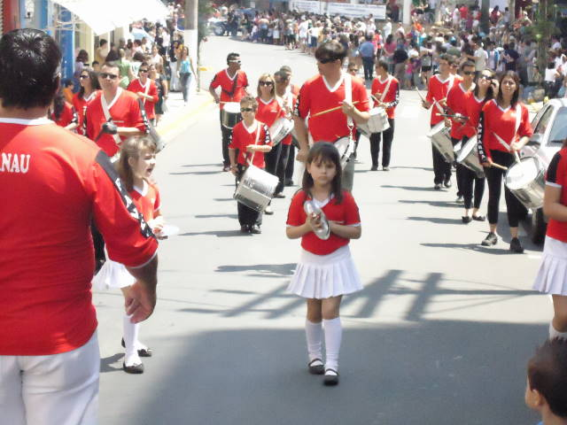
Outro ponto fundamental e primordial que a fanfarra da Escola Estadual “Prof. ERNANI CALBUCCI” não abre mão é o de dizer não ao preconceito.
A fanfarra da Escola Estadual “Prof. ERNANI CALBUCCI” já teve o privilégio de desfilar com 135 componentes no ano de 2001, como também já desfilou com 20 componentes, hoje nós temos mais ou menos 50.
A fanfarra da Escola Estadual “Prof. Ernani Calbucci”, é convidada frequentemente para participar e abrilhantar os desfiles em varias cidades da região tais como: Engenheiro Coelho, Mogi Guaçu, Itapira, Águas de Lindóia, Artur Nogueira, Socorro e Serra Negra.
Desfile em Serra Negra 2011

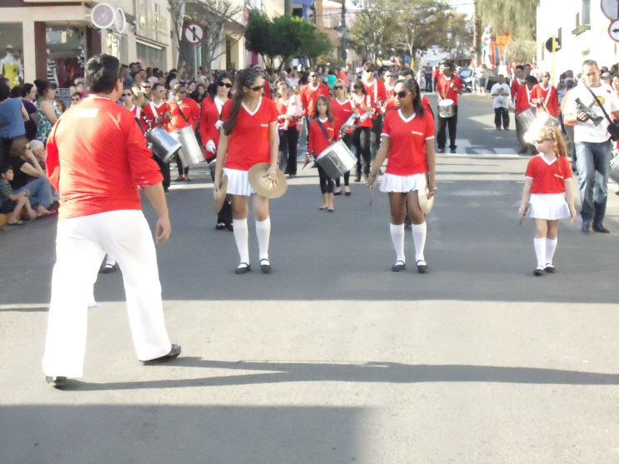
A escola tem como Diretora a Prof.ª. Isabel Cristina Grassi Mainete e como Vice-Diretor o Prof. Edvaldo de Campos Scarme.
Desfile em Socorro 2011

A fanfarra instruída por Reginaldo Elias Ferreira (Mais conhecido no meio das fanfarras como Nanau).

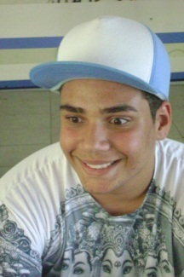
Depoimento de alguns integrantes da Fanfarra
“Eu acho a melhor fanfarra, não só pela história, mas principalmente pela ousadia em transformar músicas populares em toques.
Também é uma emoção fazer parte dela, pois eu sonhava com isto desde que fui estudar no ERNANI CALBUCCI aos meus 12 anos de idade. Em 2011 faz três anos que toco nesta fanfarra e espero participar dela por muitos anos.”
George Silveira Jansein Pereira 1º Série C
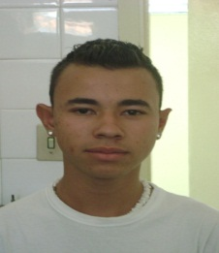
“Gosto muito em participar da fanfarra do ERNANI CALBUCCI, pois aprendo coisas novas e faço novas amizades.
Tenho muito orgulho em fazer parte desta fanfarra, pois aonde vamos desfilar somos muito aplaudidos.”
Mateus Garcia Candido 7º Série C

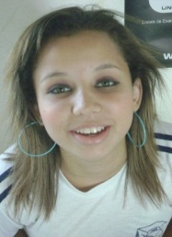
“É muito legal, os toques são diferentes das outras fanfarras.
É uma emoção enorme, e também sinto um orgulho muito grande em fazer parte dela.
E eu faço parte da fanfarra do ERNANI CALBUCCI.”
Laís Barbosa Urbano 7º Série A
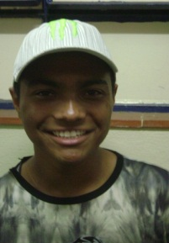
“A fanfarra do ERNANI CALBUCCI é um exemplo de organização e respeito com todos. Já faz 3 anos que faço parte dela, e o mais importante é que o instrutor é sempre o mesmo e isto nos da uma confiança, o grupo está unido e existe uma amizade muito grande entre todos. Eu aprendi muito com o nanau que é nosso instrutor e quero aprender muito mais. Depois que eu entrei para a fanfarra da escola fiz novas amizades e fiquei mais popular, hoje eu sinto orgulho em fazer parte da fanfarra da ESCOLA ERNANI CALBUCCI.”
Allan Santiago Silvério 1º Série A

MOÇÃO à Mesa na forma regimental de estilo e após ouvido o Douto Plenário seja consignado em Ata de Nossos Trabalhos Votos de Congratulações e Aplausos a Fanfarra da Escola Estadual “Prof. Ernani Calbucci”, Dirigentes da Escola e seu instrutor Reginaldo Elias Ferreira (Nanau), pelo trabalho realizado com estes jovens, que é de muito valor para o município e para a sociedade.”

A homenagem é mais uma forma de valorizar o trabalho realizado pela Escola Estadual “Professor Ernani Calbucci” através de seus Dirigentes e instrutor.

Solicito ainda que, do decidido por essa Casa de Leis, seja oficiado à Diretora Senhora Prof.ª Izabel Cristina Grassi Mainete, Vice-diretor Senhor Prof. Edvaldo Campos Scarme da Escola Estadual “Prof. Ernani Calbucci, a Senhora Prof.ª. Elin de Freitas Monte Claro Vasconcellos, Dirigente de Ensino da Região de Mogi Mirim e o instrutor Reginaldo Elias Ferreira (Nanau).

SALA DAS SESSÕES “VEREADOR SANTO RÓTOLLI”, em 1º de dezembro de 2011.

VEREADOR LAÉRCIO ROCHA PIRES
“Pires”
2º Secretario da Mesa Diretora
Presidente da Comissão de Finanças e Orçamento
Líder da Bancada do PPS

